**EXPERIMENT 6 OUTPUTS**

**Q1 OUPUT**

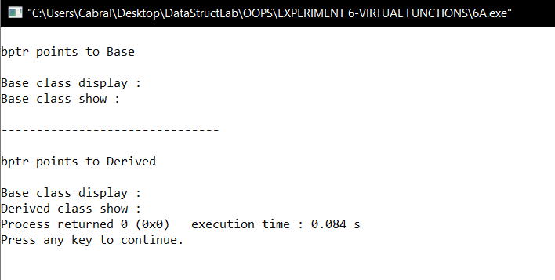

**Q2 OUPUT**

